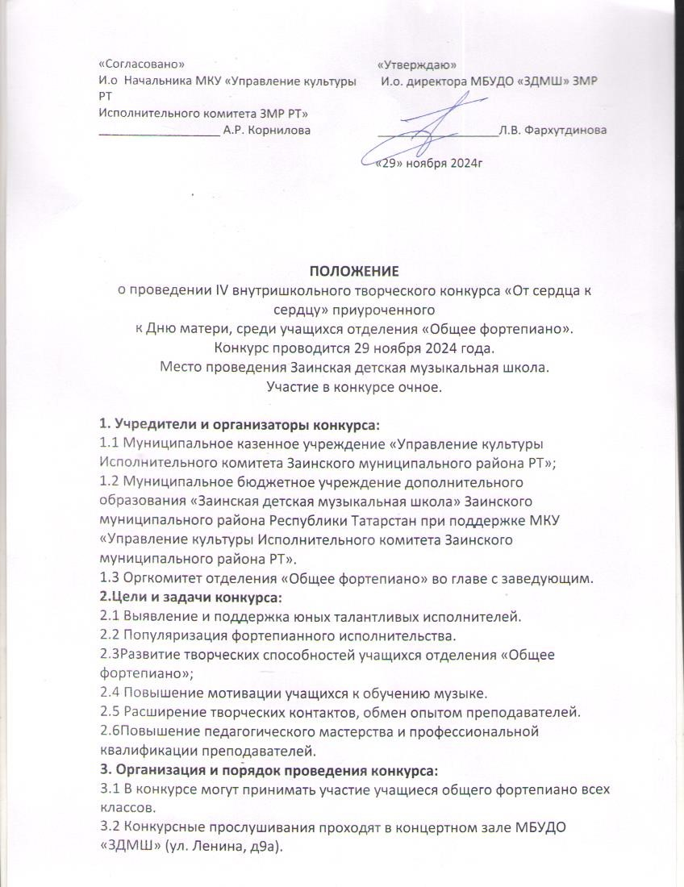
3.3 В программу выступления участников должно войти одно произведение академического репертуара любого жанра и характера (в том числе обработки народной музыки). Продолжительность выступления не ограничена.
3.4 Конкурс проводится в номинации «Соло».
3.5 Прослушивания проводятся в группах по годам обучения. Учитывается продолжительность урока.
I группа - младшая (1,2 годы обучения по 0,5 часа);
II группа - средняя (3 и 4 годы обучения по 0,5 часа)
III группа - старшая (5, 6, 7 годы обучения по 0,5 часа).
I группа - младшая (1,2 годы обучения по 1 часу);
II группа - средняя (3 и 4 годы обучения по 1 часу)
III группа - старшая (5, 6, 7 годы обучения по 1 часу).
3.6 Для участия в конкурсе необходимо предоставить заявку на участие в установленной форме.
3.7 Отправляя заявку на участие в конкурсе, участник соглашается с условиями настоящего Положения о конкурсе, и с использованием в информационных сетях персональных данных, указанных в заявке, а также фото- и видеоматериалов, связанных с конкурсом. Заявки, не соответствующие установленной форме, к рассмотрению не принимаются.
3.8 Участие в конкурсе - бесплатное.
4. Права жюри:
4.1 Состав жюри формируется и утверждается учредителями конкурса.
4.2 Критерии оценки выступления участников определяются жюри самостоятельно до начала выступления участников.
4.3 Жюри имеет право присуждать не все места, делить одно место между участниками конкурса, присуждать специальные дипломы и призы.
4.4 Решение жюри, оформленное протоколом, является окончательным и пересмотру не подлежит.
5. Награждение:
5.1 По результатам конкурсных прослушиваний в каждой из групп жюри определяет лучших исполнителей, которые награждаются дипломами лауреатов I, II и III степени и дипломантов. Остальные участники получают свидетельства «За участие в конкурсе».
5.2 Жюри имеет право награждать преподавателей за подготовку лауреатов конкурса, учреждать специальные дипломы и призы.
б.Порядок подачи заявок
6.1 Заявка оформляется в редакторе MicrosoftWord и подаётся в установленной форме на каждого участника с указанием полных лет и датой рождения (форма заявки прилагается - Приложение 1).
6.2 Срок подачи заявок до 19.11.2024 г.
Заявки нужно сдать заведующему отделения «Общее фортепиано».
7. Контактные координаты:
Координатор конкурса - преподаватель МБУДО «ЗДМШ», заведующая отделением «Общее фортепиано» Филимонова Татьяна Николаевна Тел.89178616218, e-mail; tatyana.fi 1 @yandex.ru

